密瓜球 Melon Ball
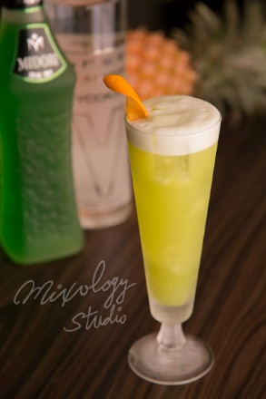 | ◆ 材料比例 ◆
 | 蜜多麗蜜瓜香甜酒 | 30 ml
 | 伏特加 | 30 ml
 | 現榨柳橙汁 | 90 ml
 | ◆ 調製方法 ◆
 | 杯子 | 長飲杯
 | 作法 | １．長飲杯放入冰塊，攪拌冰杯後將融水倒出。  ２．加入所有材料，攪拌均勻。
 | 建議裝飾物 | 柳橙皮捲
MIDORI超簡派調酒

